**МИНИСТЕРСТВО ОБРАЗОВАНИЯ РЕСПУБЛИКИ БЕЛАРУСЬ**

**УЧРЕЖДЕНИЕ ОБРАЗОВАНИЯ**

**ГОМЕЛЬСКИЙ ГОСУДАРСТВЕННЫЙ ТЕХНИЧЕСКИЙ**

**УНИВЕРСИТЕТ ИМЕНИ П. О. СУХОГО**

Факультет автоматизированных и информационных систем

Кафедра «Информационные технологии»

ОТЧЁТ ПО ЛАБОРАТОРНОЙ РАБОТЕ №3

по дисциплине: «Технологии разработки программного обеспечения»

на тему: «Инструменты программирования и отладки. Системы контроля версий»

Выполнил: студент гр. ИТП-22

Зихич Д.В

Принял: преподаватель

Башаримов Ю.С

Гомель 2024

**Цель работы**: изучить основы разработки программ с использованием системы контроля версий.

**Задание:**

1. Создать локальный *git* репозиторий.

2. Создать три ветки (*main*, *lr*1, *lr*3). Закоммитить лабораторные работы 1 и 3 в ветки *lr*1 и *lr*3 соответственно.

3. Создать удаленный репозиторий на *GitHub*. Привязать локальный репозиторий к удаленному. Запушить ветки в удаленный репозиторий.

4. Создать и одобрить пул-реквесты на слияние веток *lr*1 и *lr*3 с веткой *main*.

5. Составить отчет о проделанной работе. Отчет должен содержать описание и скриншоты всех этапов выполнения лабораторной работы.

**Ход работы**

Для начала выполнения лабораторной работы, нужно создать ветки *lr*1 и *lr*3. Для этого будем использовать команду «*git checkout -b* <название ветки>». Результат выполнения команд представлен на рисунке 1.

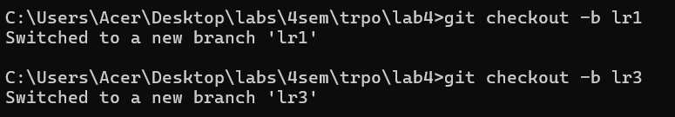

Рисунок 1 – Результат выполнения команд по созданию веток

Дальше нам нужно закоммитить изменения в каждой ветке. Для этого будем использовать команды «*git add .*» и «*git commi*t -m <название коммита>». Результат выполнения команд представлен на рисунках 2-3.

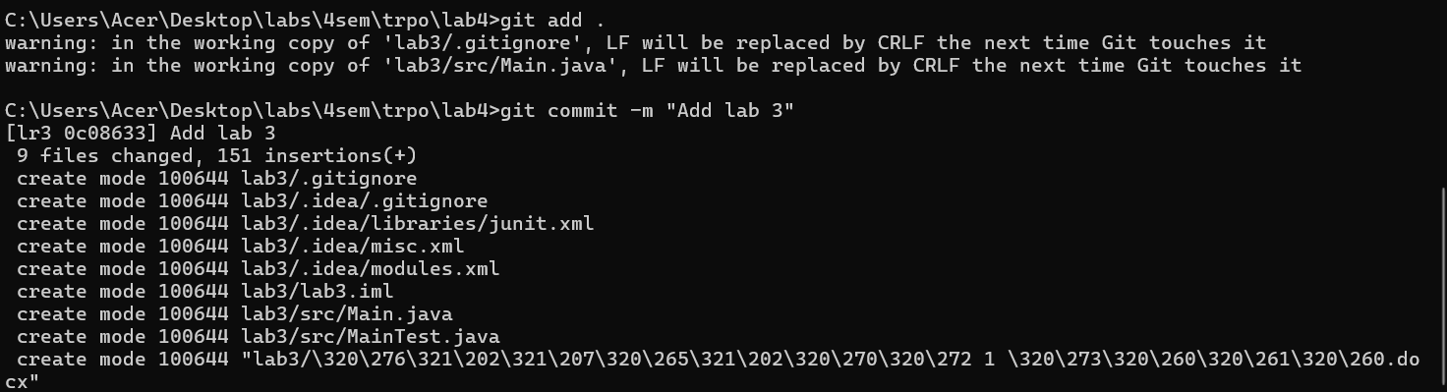

Рисунок 2 – Результат выполнения команд для коммита изменений в ветке с третьей работой

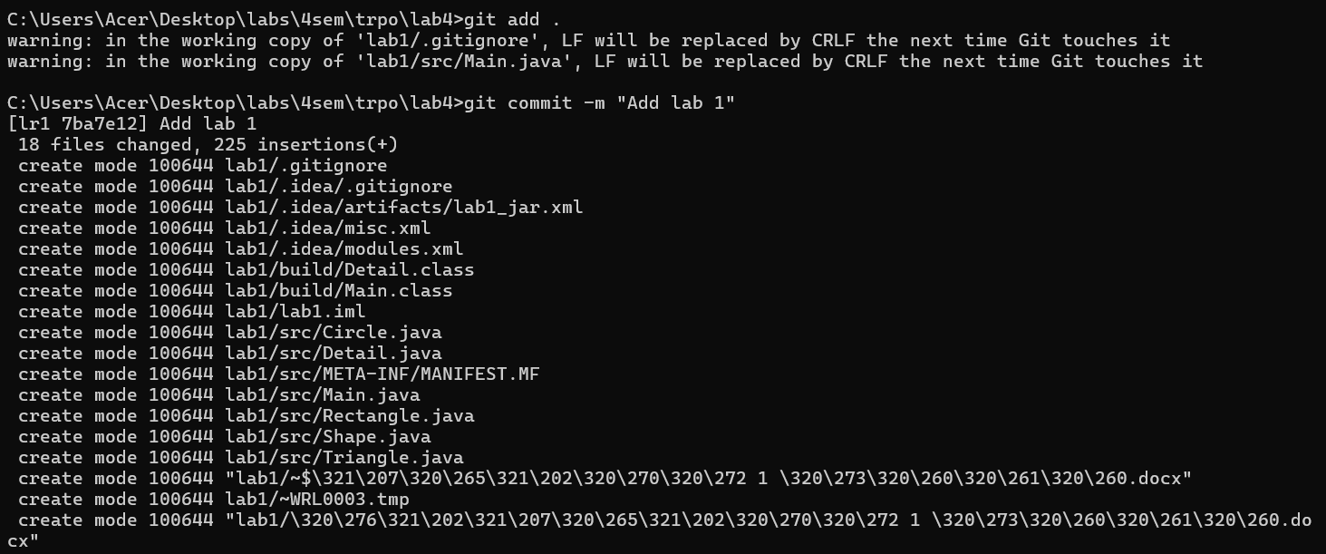

Рисунок 3 – Результат выполнения команд для коммита изменений в ветке с первой работой

Чтобы запушить изменения в удаленный репозиторий будем использовать команду «*git push --set-upstream origin* «название ветки»». Результат выполнения команды для каждой ветки представлен на рисунках 4-5.

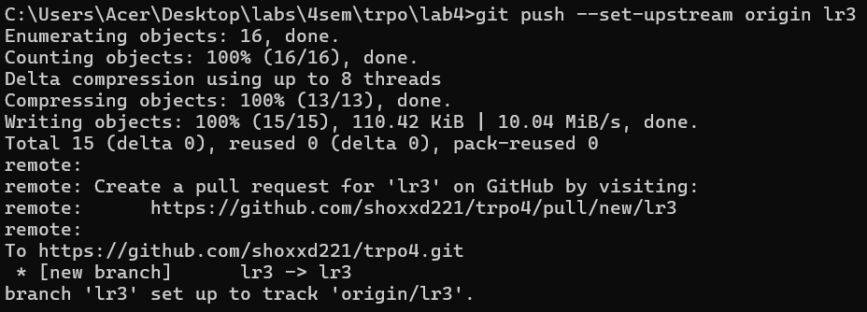

Рисунок 4 – Результат выполнения команды для внесения изменений в удаленный репозиторий с третьей работой

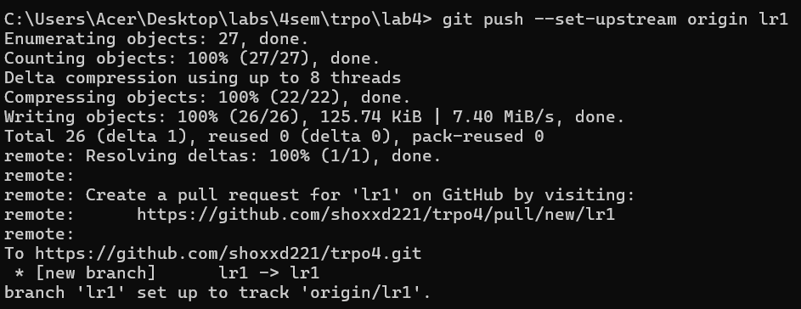

Рисунок 5 – Результат выполнения команды для внесения изменений в удаленный репозиторий с первой работой

После этих выполненных действий, нужно зайти на *GitHub*, создать *Pull-request* и подтвердить слияние веток. Результат выполнения этих действий представлен на рисунках 6-11.

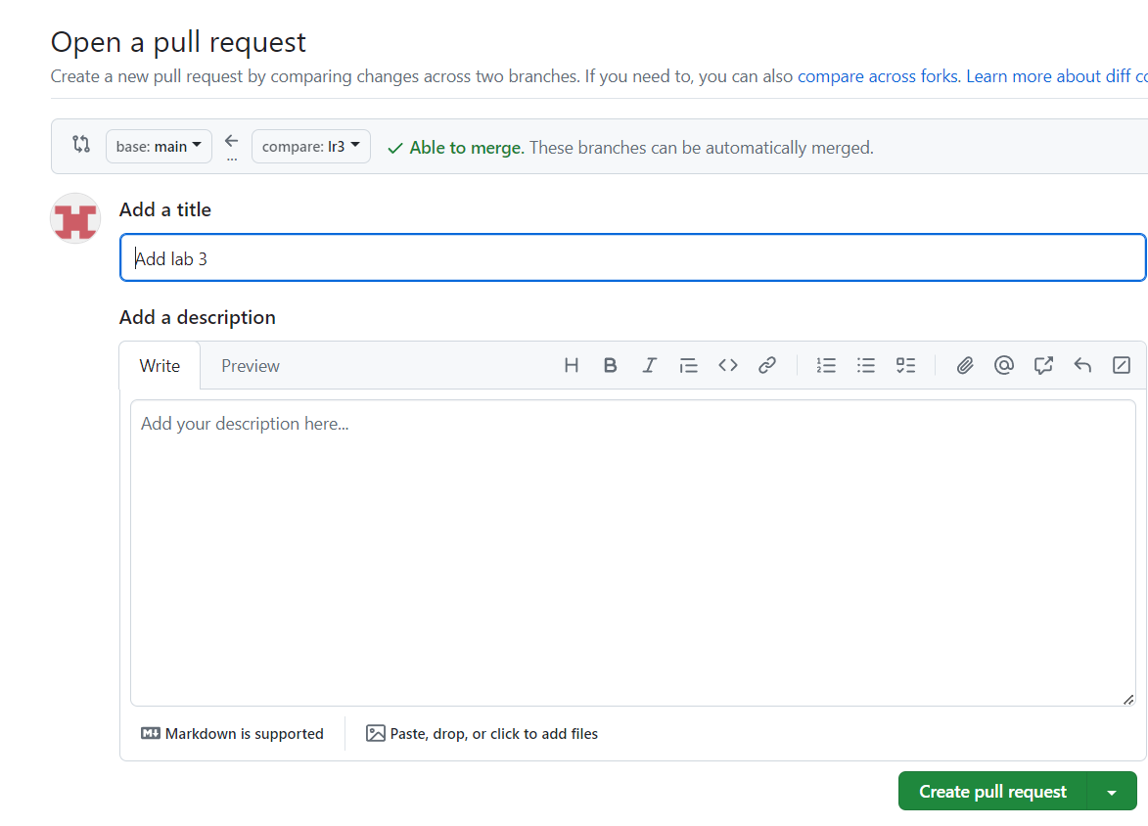

Рисунок 6 – Создание *Pull-request* для третьей работы

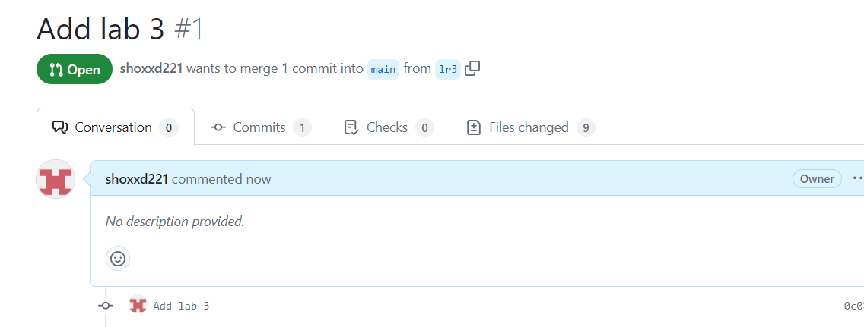

Рисунок 7 – Созданный *Pull-request* для третьей работы

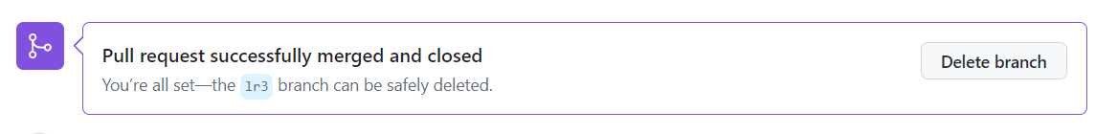

Рисунок 8 – Результат слияния веток

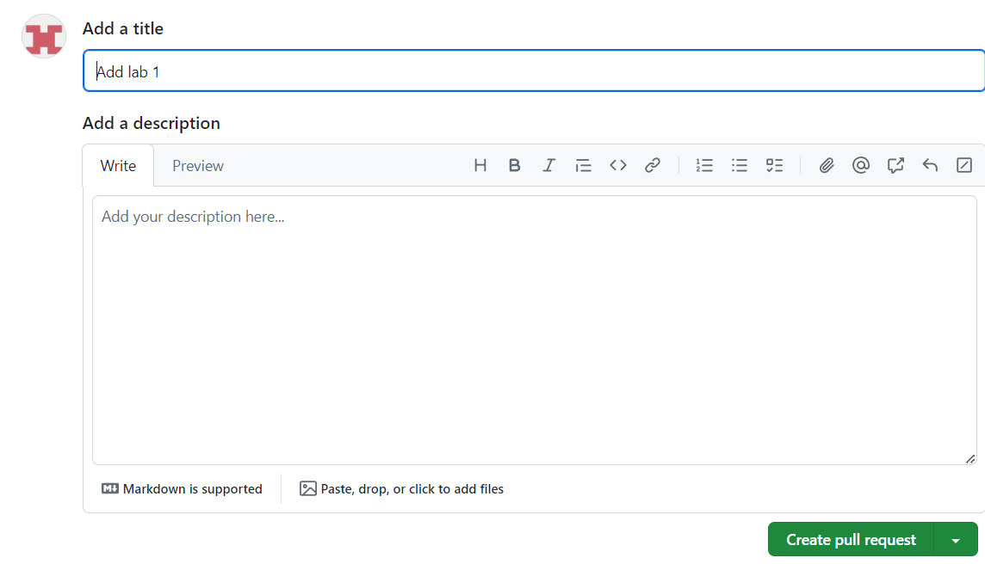

Рисунок 9 – Создание *Pull-request* для первой работы

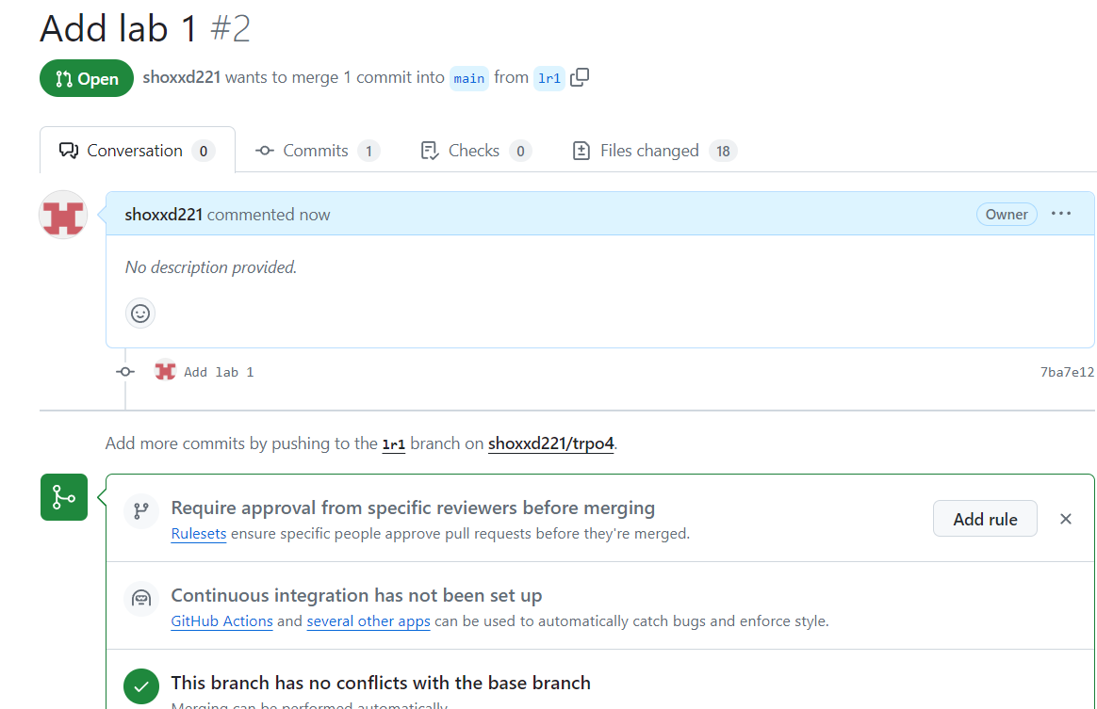

Рисунок 10 – Созданный *Pull-request* для первой работы

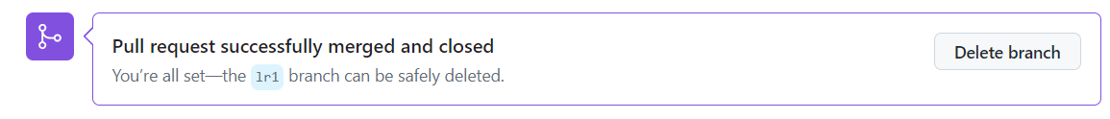

Рисунок 11 – Результат слияния веток

**Вывод:** в результате выполнения лабораторной были получены знания о основах разработки программ с использованием системы контроля версий.